В целях воздействия на людей, манипулируя ими в своих интересах, террористы используют приемы психологической атаки.
Лица, состоящие в созданных ими интернет-сообществах, имеют общие интересы и цели, их взаимодействие отличается интерактивностью, отсутствием психологических барьеров для общения на интересующие их темы.
Экстремизм в Интернете - это в первую очередь пропаганда комплекса целей и ценностей, которые исповедуют экстремисты.
Если организация исповедует некую субкультуру, то интересующимся могут даваться советы по стилю поведения, одежды, внешнего вида и др., а также «консультации» по поведению в различных жизненных ситуациях. Далее следует призыв «присоединяться» и участвовать в «борьбе» - в той или иной форме.
В чем опасность интернет-пропаганды, проводимой экстремистами?
В первую очередь в романтизации того, что они считают «активным протестом» - такая «романтика» направляет энергию в деструктивное русло. Особенно это касается молодежи, которая зачастую полна внутреннего протеста.
Под влиянием такой пропаганды формирующиеся личности начинают отрицать общепринятые ценности, вести себя асоциально и вместо образования и профессионального совершенствования сбиваются на такое, что трудно отграничить от обычного хулиганства.
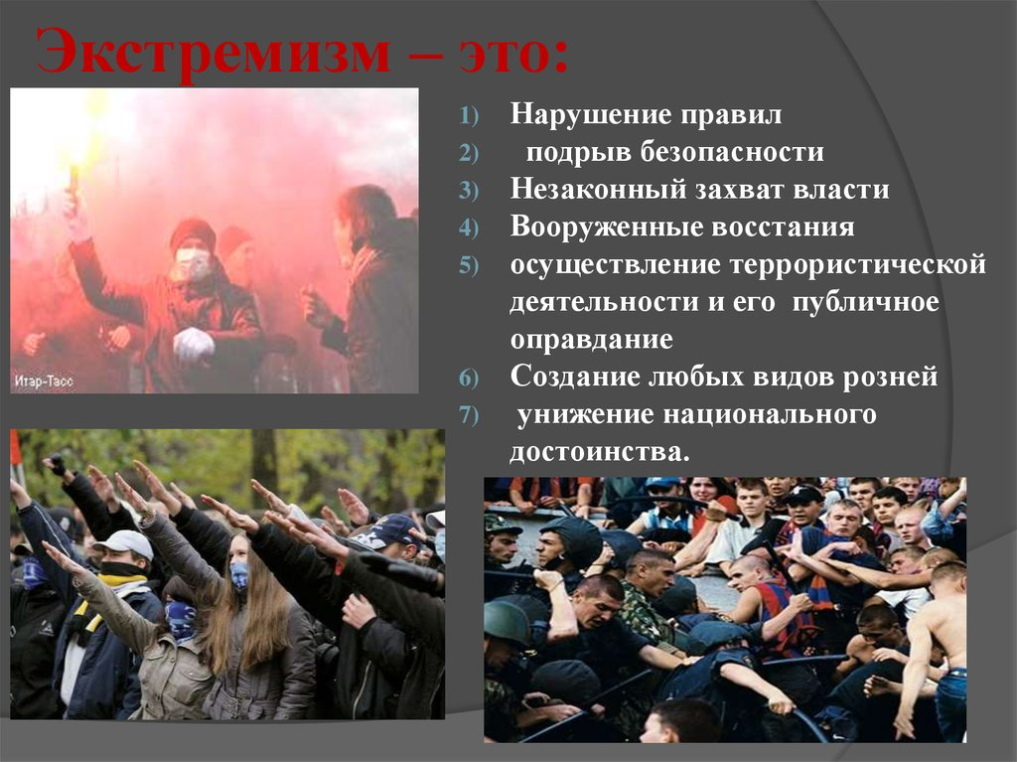
Уважаемые родители!
Относитесь внимательнее к тому, чем заняты Ваши дети!
Интересуйтесь их жизнью, кругом общения, времяпрепровождением и др.
В доступной для восприятия ребенка форме проводите профилактические беседы.
Только тогда Вы сможете помочь им избежать ошибки в жизни, попасть под влияние экстремистских идей.

Прокуратура Калининского района

Родители!
Проблема экстремизма может коснуться каждого!

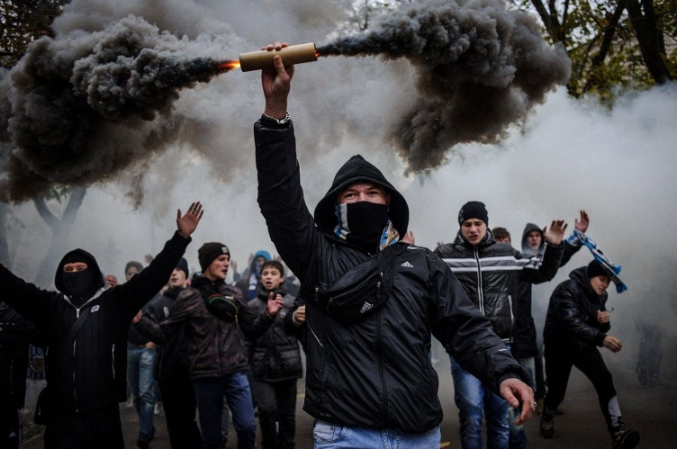

Экстремизм - это приверженность к крайним взглядам и действиям, радикально отрицающим существующие в обществе нормы и правила.
Основой экстремизма является агрессивность, наполненная каким-либо идейным содержанием (смыслом).
Под экстремизм могут попадать действия отчаявшихся или неуравновешенных людей, а также партий, преследующих четкие цели и использующих их в качестве тактики борьбы.
Экстремизм - крайне опасное явление в жизни любого общества. Он создает угрозу основам конституционного строя, ведет к попиранию конституционных прав и свобод человека и гражданина, подрывает общественную безопасность и государственную целостность Российской Федерации.
Кто входит в группировки экстремистской направленности?
До 80 процентов участников группировок экстремистской направленности составляют молодые люди в возрасте от 14 до 20 лет (в редких случаях до 25-30 лет).
Субъектами таких преступлений выступают лица мужского пола, однако, членами неформальных молодежных экстремистских группировок наряду с молодыми людьми являются и девушки. Неформальные экстремистские группировки осуществляют свои противоправные действия, базируясь на определенной идеологии, в том числе на утверждении исключительности, превосходства либо неполноценности человека, на почве социальной, расовой, национальной, религиозной или языковой принадлежности или отношения к религии, а также на идеи политической, идеологической, расовой, национальной или религиозной ненависти или вражды в отношении какой-либо социальной группы.
Критерии экстремистской деятельности - это:
- Действия связаны с неприятием существующего государственного или общественного порядка и осуществляются в незаконных формах. Экстремистскими будут те действия, которые связаны со стремлением разрушить, опорочить существующие в настоящее время общественные и государственные институты, права, традиции, ценности.
Такие действия могут носить и насильственный характер, содержать прямые или косвенные призывы к насилию. Экстремистская по содержанию деятельность всегда является преступной по форме и проявляется в форме совершаемых общественно опасных деяний, запрещенных Уголовным кодексом Российской Федерации.
- Действия носят публичный характер, затрагивают общественно значимые вопросы и адресованы широкому кругу лиц. Не могут содержать признаков экстремистской деятельности убеждения человека пока они являются
частью его интеллектуальной жизни и не находят своё выражение в форме той или иной общественной активности.
Для привлечения сторонников, спонсоров, нагнетания страха на тех, против кого они выступают и других целей экстремисты используют информационные системы общего пользования, в том числе создают:
- собственные сайты как основные источники текстовых и аудиовизуальных материалов;
- сообщества в социальных сетях либо страницы виртуальных личностей, которые пишут в своих новостных лентах экстремистские тексты, размещают экстремистские видеозаписи;
- текстовые материалы, возбуждающие религиозную рознь, путем добавления в доступные документы социальной сети «ВКонтакте», анонимных хостингов для публикации, библиотек и торрентов;
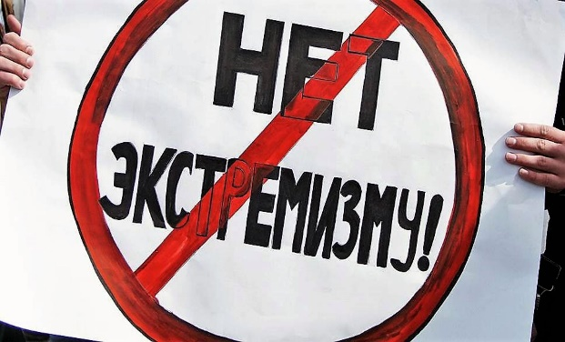
- распространяют инструкции по изготовлению оружия и взрывчатых веществ; сбор средств на экстремистскую деятельность.

